**Inspecionando elementos**

Inspecionar elemento é a maneira de como consultar comportamentos de determinados elementos das paginas web como botões por exemplo.

Podemos ver a seguir no site do olhar digital, dois elementos com suas funções na pagina web.

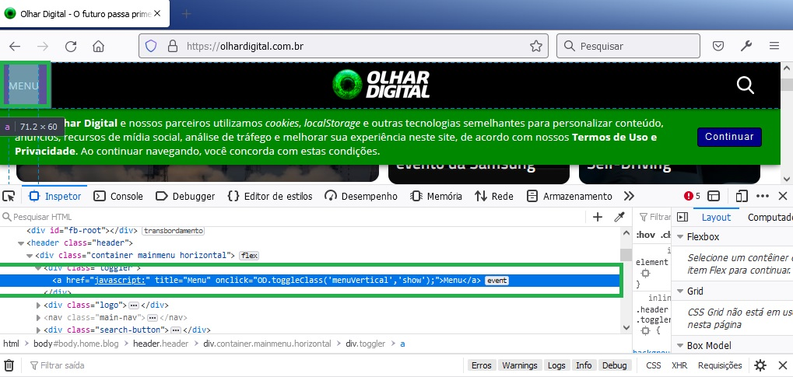

Na imagem a cima mostra que o botão MENU ao ser pressionado irá abrir o menu vertical que esta oculto, ou seja, ao clicar nesse botão ele chama a função de abrir esse menu vertical com o evento onclick().

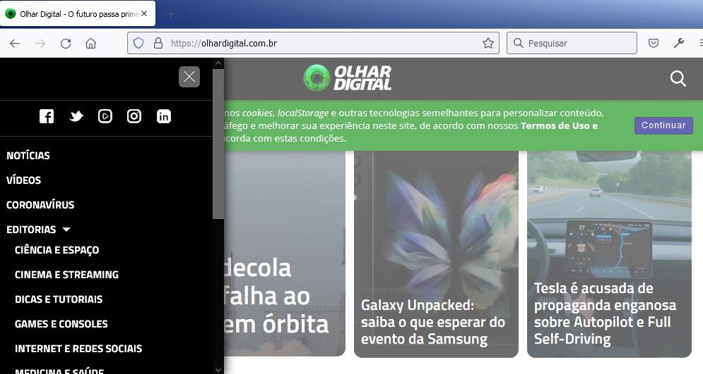A seguir podemos ver o resultado.

Na imagem a baixo podemos analisar que ao pressionar o botão de pesquisa, ele chama a função para abrir a barrinha de pesquisa usando também onclick().

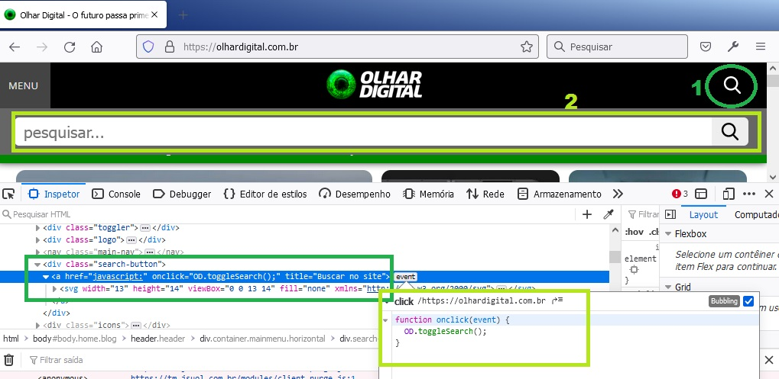

Na imagem a baixo temos outro exemplo no qual os usuários podem configurar o site clicando no botão como mostra na imagem.

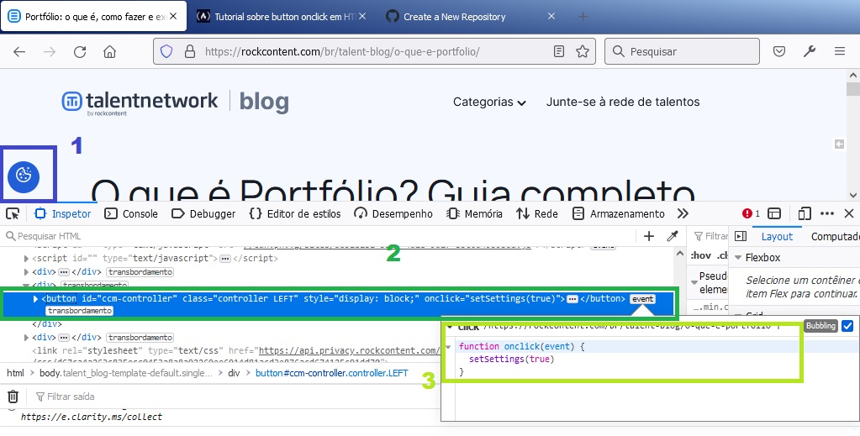

Observando a imagem e sua sequencia esse botão chama a função para abrir o painel de configuração como consta na imagem a seguir.

